Моделирование температурного поля в грунте
Руденко Н.Н., Фурсова И. Н.

Использование тепловых насосов - необходимость устойчивых источников низкопотенциальной теплоты, одним из которых является теплота грунта. В настоящее время разработаны рекомендации по использованию тепловых насосов [1]. В этих рекомендациях представлены основные принципы выбора мощности тепловых насосов, эта мощность определяется тепловым потоком от грунта к коллекторам теплового насоса, которая в свою очередь.
Однако, очевидным является, что в течение года будет происходить изменение температуры, причем это изменение носит весьма значительный характер. В теплый период года, при наличии солнечной радиации, поверхность грунта может разогреваться до температур превышающих 60 ^{о}С, а на значительной глубине температура практически неизменна. Использование грунтовых теплообменников приведет к перераспределению температурного поля, отчего будет зависеть эффективность теплового насоса.
Выбор глубины заложения теплообменника во многом определяет окупаемость всей установки. Большая глубина заложения повышает эффективность работы теплового насоса, однако приводик к удоражанию земляных работ. Оптимизация глубины заложения может быть выполнена на основе анализа распределения температур грунта.
До настоящего времени исследования температур в грунте преследовали выявление минимальных значений температур. Которые использовались для определения зоны промерзания и уточнения тепловых потерь для тепловых трасс подземной прокладки. В частности:
Тепловой поток от глубин земли имеет незначительную величину, а учет поступления теплоты от поверхностных слоев земли в теплый период года требует учета большого количества факторов: температуру грунта и его теплофизических характеристик.
Однако данные разработки не достаточны для расчетов теплоотдачи грунтовых теплообменников и регенерации теплоты при в различных слоях грунта.
Вывод – необходимо разработать математическую модель нестационарного температурного поля в грунте.
Учитывая, что площадь грунтовых теплообменников может быть достаточно велика, можно в качестве модели рассмотреть одномерную задачу, т.е. изменение температуры будет изменяться только по глубине.
Дифференциальное уравнение плоского температурного поля:
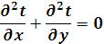 (1)
Дифференциальное уравнение, описывающее нестационарные условия теплопередачи в этом случае может быть представлено в конечных разностях следующем виде:
, (2)
где Δτ – конечные приращения температуры, ^{о}С;
∆z – конечные приращения температуры, ч;
∆x – толщины элементарных слоев, м;
а – коэффициент температуропроводности среды.
Для случая, когда выражение a Δz/∆x²=0,5 формула может приобрести вид
$τ_{n,z+1}=(τ_{n+1,z}+τ_{n−1,z})/2$, (3)
т.е. температура в каждом слое может быть выражена как средняя между соседними слоями.
Определенные сложности возникают при выборе граничных условий. В частности температура на поверхности грунта формируется при воздействии температуры и теплоотдачи воздуха, солнечной радиации и тепловым потоком к грунту. Температура поверхности грунта может быть определена из балансового уравнения:
$Q_{к}+Q_{т}+Q_{\text{ср}}=0$, (4)
где Q_{к} ,Q_{т} ,Q_{с.р} – тепловой поток от воздуха, от грунта и от солнечной радиации.
Решая уравнение относительно температуры поверхности грунта, получаем следующее уравнение:
$τ_{1,z+1}=({αt}_{в}+{{\text{λτ}}_{2,z}}/{Δx}+Q_{\text{ср}})/(α+λ/{Δx})$ (5)
где  - коэффициент теплоотдачи от грунта у воздуху.
Наибольший интерес представляет исследование суточных колебаний теплового потока на поступления тепловой энергии в нижние слои земли. В этом случае нагрев поверхности земли в дневное время увеличивает тепловой поток к нижнем слоям. Однако, в ночное время, при понижении температуры воздуха, верхние слои могут частично отдавать тепло окружающему воздуху.
При нестационарных условиях, температуру воздуха t_{в} можно представить в виде гармонических колебании в виде формулы:
Однако, тепловой поток от солнечной радиации носит прерывистый характер. В зависимости от региона и времени года продолжительность воздействия солнечной радиации может изменяться в широких пределах. Для определения воздействия солнечной радиации, возможно, воспользоваться климатическими данными представленными
На основе приведенных закономерностей была составлена математическая модель, которая была реализована на VB. Используя указанную модель, появилась возможность смоделировать тепловые потоки для некоторых наиболее типичных случаев.
В данной статье представлен результат моделирования для теплого периода года на глубину грунта 0,5 метра. Временным интервалом выбраны одни сутки с шагом 4 часа.
Результат расчета представлен на рисунке.
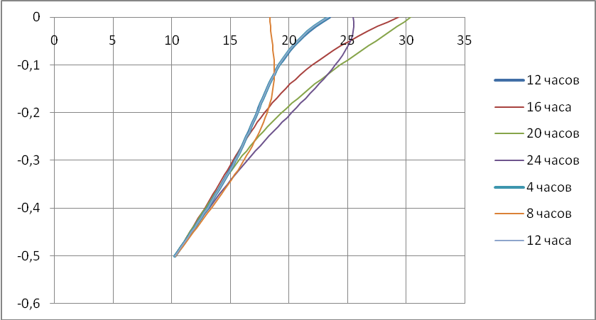
Рис. – Изменение температур в течение суток в грунте с учетом глубины.
Полученный график распредления соответствует натурным измерениям.
Разработанна математическая модель температурного поля грунта. Использование данной модели позволяет выбрать оптимальную глубину заложения грунтовых коллекторов.
Литература
- Руденко Н.Н., Особенности прогнозирования эффективности работы теплового насоса [Электронный ресурс] // «Инженерный вестник Дона», 2012, № 4 (часть 1). – Режим доступа: http://www.ivdon.ru/magazine/archive/n4p1y2012/1129 (доступ свободный) – Загл. с экрана. – Яз. рус.
- Фурсова И.Н., Дюжаков Д.В. Оценка эффективности использования теплоты шахтных вод для нужд централизованного теплоснабжения [Электронный ресурс] // «Инженерный вестник Дона», 2012, № 4 (часть 1). – Режим доступа: http://www.ivdon.ru/magazine/archive/n4p1y2012/1166 (доступ свободный) – Загл. с экрана. – Яз. рус.
- Руденко Н.Н., Егоров А.Д. Система кондиционирования воздуха с грунтовыми тепловыми насосами. Материалы Международной научно-практической конференции «Строительство-2006». - Ростов н/Д: РГСУ, 2007.
- Руденко Н.Н., Рыбинский В.А. Круглогодичное использование тепловых насосов. Материалы международной научно-практической конференции «Стоительство 2009», РГСУ, 2009.
- Руководство по применению тепловых насосов с использованием вторичных энергетических ресурсов нетрадиционных возобновляемых источников энергии. Правительсво Москвы, Москомархитектура, 2001.
- Васильев Г. П. Теплохладоснабжение зданий и сооружений с использованием низкопотенциальной тепловой энергии поверхностных слоев Земли: Монография. Издательский дом «Граница». – М. : Красная звезда, 2006.
- Васильев Г.П., Шилкин Н. В. Использование низкопотенциальной тепловой энергии земли в теплонасосных системах.Электронный журнал энергосервисной компании «Экологические системы», №4, 2008.
- Самарский А.А., Вабишевич. Вычислительная теплопередача. М.: Едиториал УРСС, 2003. 784 с.
- Патанкар С.В. Численное решение задач теплопроводности и конвективного теплообмена при течении в каналах. М.: Издательство МЭИ, 2003.312 с.
- Fanger P.O. "Thermal Comfort". McGrow Hill 1970.
- Masuch J. "Genanigkeit von Energieverbrauchsberehnung fur raumlufttechnische Anlagen bei reduzierter Wetterdatenmenge", HLH 33(1982) №11, Nov.
- Фокин К.Ф. Строительная теплотехника ограждающих частей здания. Изд. 4-е перераб. и доп. – М.: Стройиздат, 1973. – 289 с.

